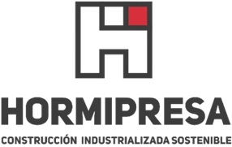

HORMIPRESA abre un proceso de selección para la incorporación de OPERARIOS/AS DE PRODUCCIÓN
Si te apasiona el sector de la construcción y puedes aportarnos experiencia, te estamos esperando.
Estamos buscando personas con ganas de trabajar y de aprender.
Te encargarás de producir piezas de hormigón prefabricado en la línea de producción con la máxima calidad del producto mediante el uso correcto de la maquinaria y siguiendo la normativa de seguridad y salud.
Requisitos:
Valorable experiencia mínima de 1 año en construcción, formación teórico-práctica en el manejo de Puente grúa.
Valorable experiencia en interpretación de planos.
Disponibilidad para trabajar a turnos rotativos.
Si estás interesado/a en formar parte de nuestro equipo y en una empresa consolidada en el sector puedes enviarnos tu cv al email: Psanchez@hormipresa.com

Hormipresa declara su compromiso con el establecimiento y desarrollo de medidas que integren la igualdad de trato y oportunidades entre hombres y mujeres siendo éste uno de sus principios estratégicos dentro de la política corporativa y de Recursos Humanos. Además, cree firmemente en la igualdad de oportunidades y se compromete a crear un entorno de trabajo en el que todas las personas sean tratadas con respeto y equidad, proporcionando un ambiente de trabajo libre de discriminación y prejuicios, valorando la diversidad y la inclusión.

